Witajcie „ Prymulki”
Dziś swoje święto obchodzą wszystkie MAMY Jeżeli nie macie pomysłu co moglibyście ofiarować swoim mamom poniżej przesyłam proste propozycje:
1.
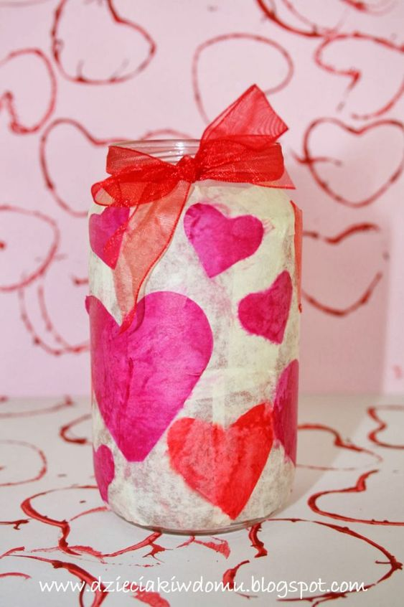

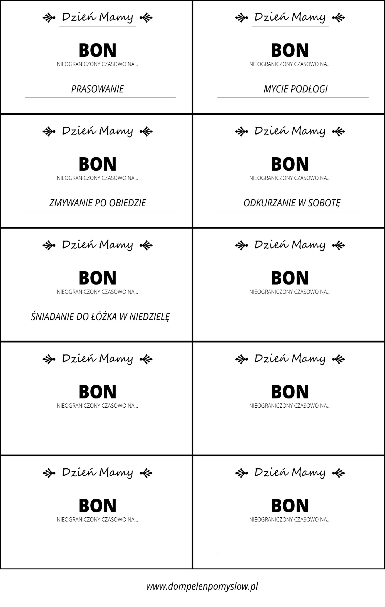
3.
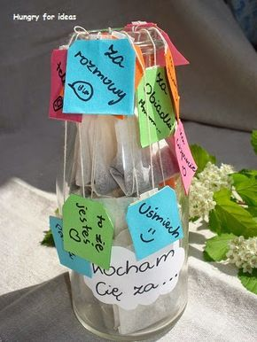

Zastanawialiście się kiedyś czy wszystkie domy są takie same? Czy w każdej rodzinie przeżywane są podobne emocje? Dziś chciałabym, abyście zapoznali się z propozycjami związanymi z powyższymi zagadnieniami.
Ale, żeby dobrze zacząć dzień potrzebna jest porządna poranna gimnastyka. Zaproście do wspólnej gimnastyki swoich bliskich. Bawcie się dobrze
- PORANNA GIMNASTYKA
https://www.youtube.com/watch?v=b1kyvvbXyVA
- Czy wszystkie domy są takie same?
https://slideplayer.pl/slide/13136945/
- Zabawy z taśma malarską dla dzieci
https://www.matczynefanaberie.pl/zabawy-z-tasma-malarska-dla-dzieci/
- Nasze emocje
W wolnej chwili polecamy wspólne obejrzenie filmu pt. . "Inside out" czyli "W głowie się nie mieści" z emocjami w roli głównej. Fabuła brzmi następująco: Kiedy Riley wraz z rodzicami opuszcza rodzinną Minnesotę i przenosi się do San Francisco, usiłuje dostosować się do nowej sytuacji. Jak każdym z nas, bohaterką kierują emocje: Radość, Strach, Gniew, Odraza i Smutek. Dorastanie bywa trudne, także dla Riley. Chociaż Radość robi wszystko, by utrzymać pozytywną atmosferę, dziewczynce nie jest łatwo odnaleźć się w nowym mieście, domu i szkole.
- Gra interaktywna „ Jak się czujesz? „
https://view.genial.ly/5ec4ddb08e243b0d5a340a56

